POC Infrastructure

Pour prouver que mon infra entre ma machine physique, mon PFSense et ma machine virtuelle windows fonctionne je vais réaliser différents tests de ping :

Est-ce-que les 3 machines ping internet ? :

Machine physique :

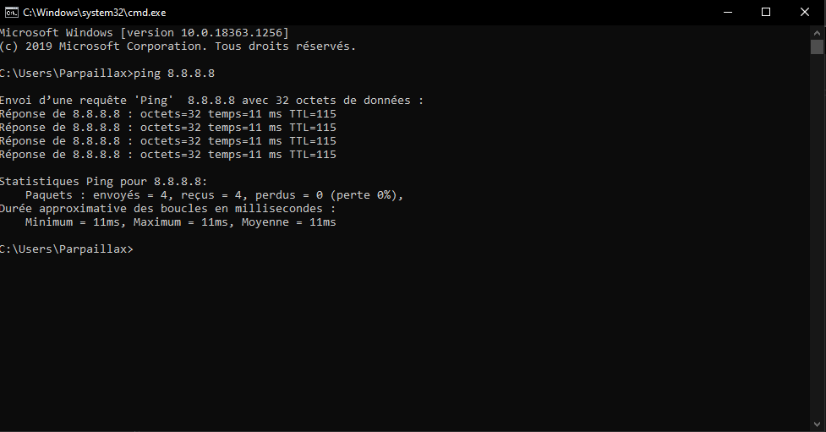

Oui

PFSense :

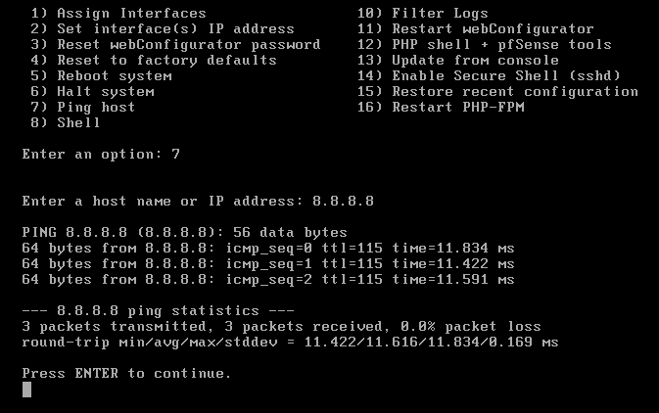

Oui

Machine virtuelle :

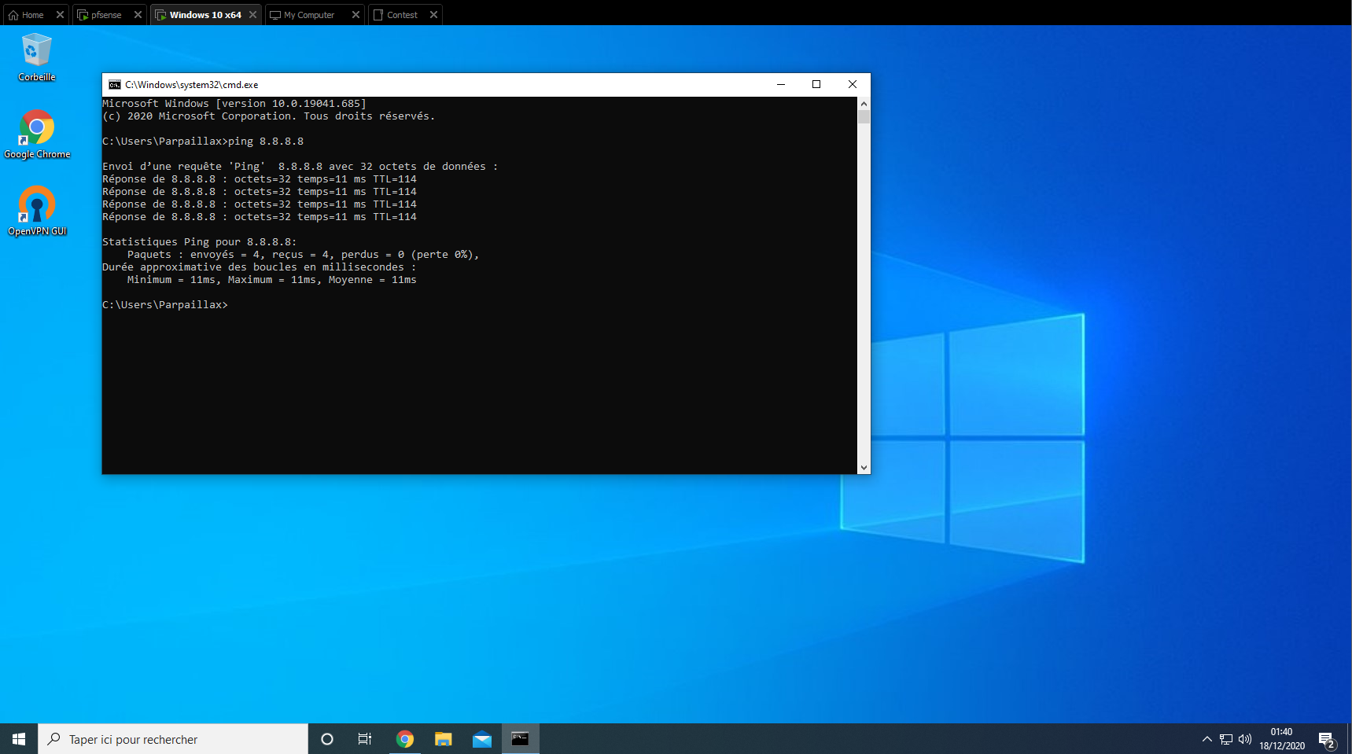

Est-ce-que les 3 machines peuvent communiquer entre-elles ? :

Machine physique > PFSense :

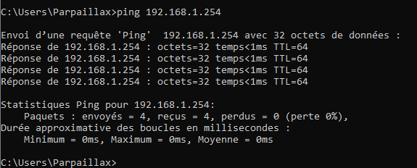

Oui

Machine physique > machine virtuelle :

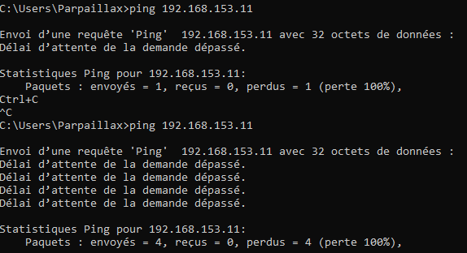

Non, et c’est normal, pour la sécurité j’ai décidé que le réseau de ma machine physique ne pourrait pas communiquer avec le réseau de ma machine virtuelle, afin qu’il soit bien cloisonné.

PFSense > Machine physique :

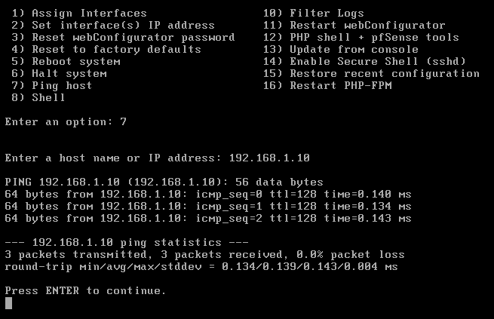

Oui

PFsense > machine virtuelle :

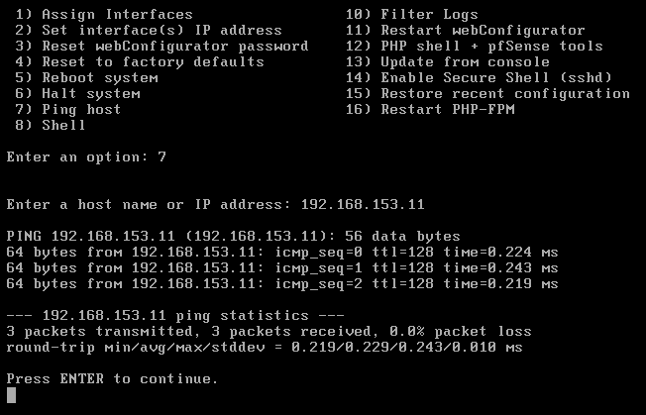

Oui, et heureusement, car c’est le seul à être connecté aux 2 machines en direct.

Machine virtuelle > machine physique :

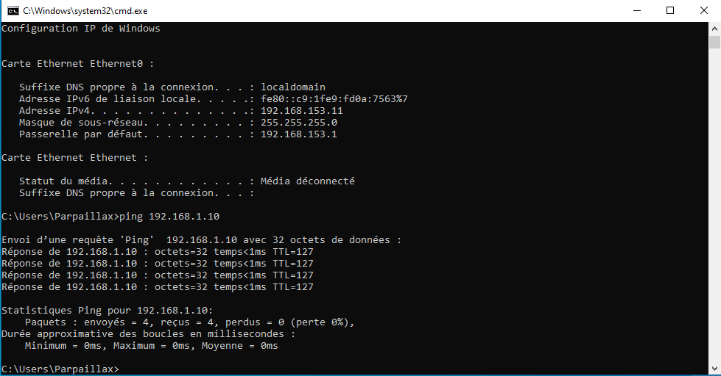

Oui, j’ai fait en sorte à ce que ma machine virtuelle puisse voir ma machine physique afin de récupérer plus facilement les fichiers de python et d’algorithme à push sur le repositoy privée.

Machine virtuelle > PFSense :

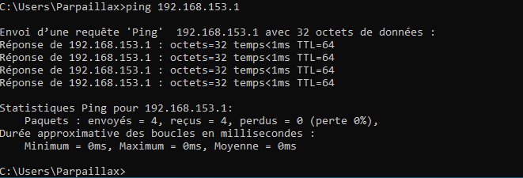

Oui.

Grâce à ces tests je peux assurer que mon infra fonctionne correctement et qu’elle est sécurisé en plus de ça. Toutes mes machines sont accès à internet.